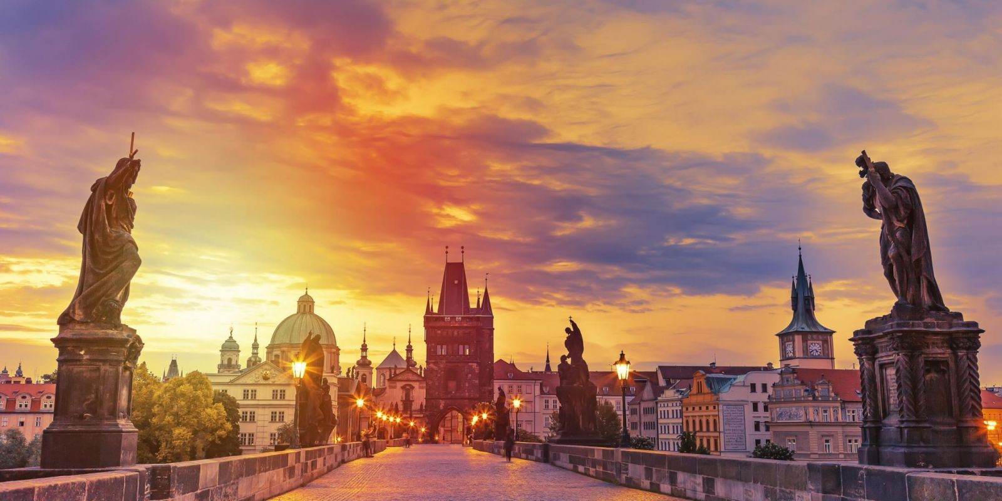

ΒΙΕΝΝΗ-ΠΡΑΓΑ
5 ΗΜΕΡΕΣ
ΤΑΞΙΔΕΨΤΕ ΣΤΗΝ ΕΥΡΩΠΗ Ή ΜΑΛΛΟΝ….
ΑΦΗΣΤΕ ΤΗΝ ΕΥΡΩΠΗ ΝΑ ΣΑΣ ΤΑΞΙΔΕΨΕΙ…..
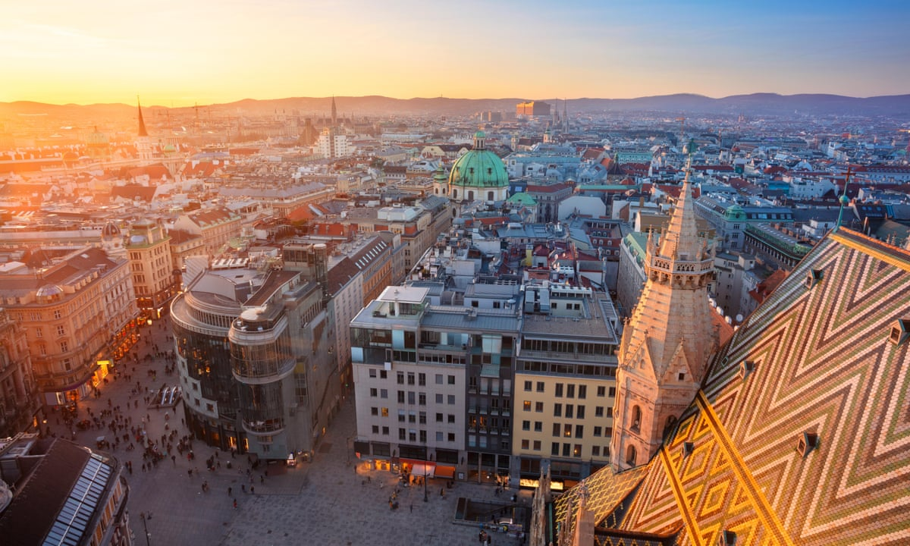

1η ΗΜΕΡΑ: ΑΘΗΝΑ – ΜΠΡΑΤΙΣΛΑΒΑ – ΒΙΕΝΝΕΖΙΚΑ ΔΑΣΗ – ΒΙΕΝΝΗ

Αφού συγκεντρωθούμε στο αεροδρόμιο, θα πάρουμε την πτήση για Μπρατισλάβα. Μόλις φτάσουμε θα αναχωρήσουμε για τα περίχωρα της Βιέννης, τα περίφημα Βιεννέζικα Δάση. Πρώτα θα επισκεφθούμε το μοναστήρι του Τιμίου Σταυρού, το Xαϊλιγκενκρόιτς. Κατόπιν στην τοποθεσία Mάγιερλινγκ, θα δούμε το άλλοτε κυνηγετικό περίπτερο των Αψβούργων, γνωστό από τη θλιβερή ιστορία της αυτοκτονίας του πρίγκιπα Ροδόλφου, τελευταίου διάδοχου του Θρόνου και της Mαρίας Bετσέρα. Τέλος θα κλείσουμε την εκδρομή μας στα προάστια της Βιέννης, με επίσκεψη και γνωριμία της γνωστής λουτρόπολης Mπάντεν , σημαντικό θέρετρο των Αψβούργων. Στη συνέχεια θα μεταφερθούμε στο ξενοδοχείο μας στην Βιέννη, για παραλαβή δωματίων και τακτοποίηση......

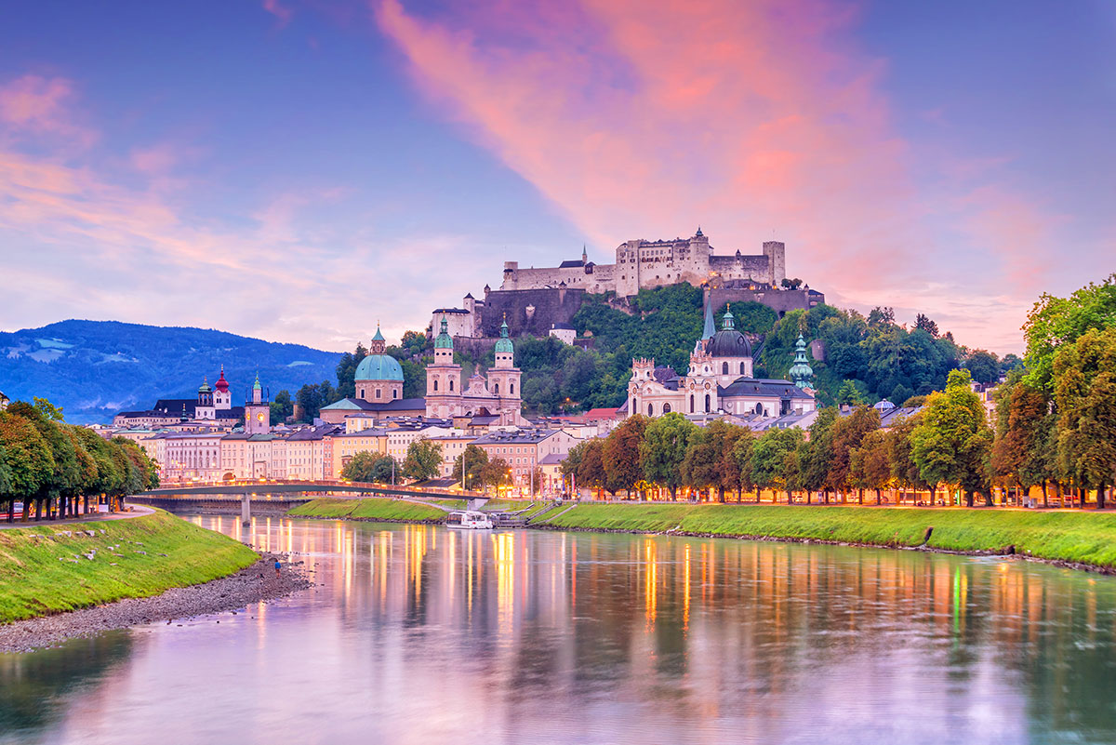

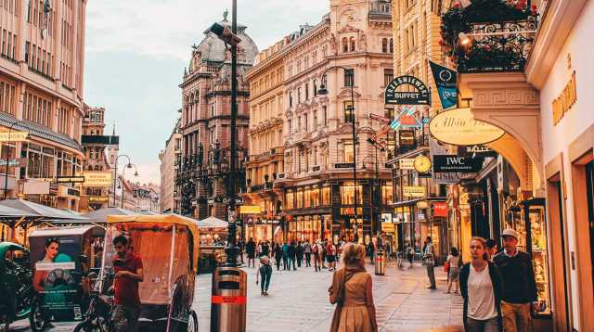

2η ΗΜΕΡΑ: ΒΙΕΝΝΗ – ΞΕΝΑΓΗΣΗ ΠΟΛΗΣ

Πρωινό και αναχώρηση για την ξενάγηση της πόλης με τον τοπικό μας ξεναγό. Θα περιηγηθούμε στην περίφημη δακτύλια λεωφόρο (RING) , όπου θα θαυμάσουμε τα πιο σημαντικά αξιοθέατα της Βιέννης, όπως το Δημοτικό Πάρκο, την Όπερα, το τετράγωνο των Μουσείων, την πύλη του Φραγκίσκου Ιωσήφ, το Κοινοβούλιο, το Δημαρχείο, το παλιό Ανακτορικό Θέατρο, το Πανεπιστήμιο και την Εκκλησία του Tάμματος, τη Φωτίφ Kίρχε. Στη συνέχεια, θα καταλήξουμε στον καθεδρικό ναό του Αγίου Στεφάνου και θα περιδιαβούμε την ιστορική συνοικία της ελληνικής παροικίας. Χρόνος ελεύθερος να περπατήσετε στην Κέρντερστράσσε, να απολαύσετε έναν Βιεννέζικο καφέ ή μια ζεστή σοκολάτα σ’ ένα από τα πολλά, παλιά και διάσημα καφέ της πόλης όπως το Central ή το Landtmann. …. Επιστροφή στο ξενοδοχείο και το απόγευμα σας ελεύθερο για να το αξιοποιήσετε όπως εσείς θέλετε

3η ΗΜΕΡΑ: ΒΙΕΝΝΗ – ΤΣΕΣΚΥ ΚΡΟΥΜΛΟΒ – ΠΡΑΓΑ

Μετά το πρωινό στο ξενοδοχείο μας , θα αναχωρήσουμε για την δεύτερη πιο όμορφη πόλη μετά την Πράγα, το «Τσέσκυ Κρούμλοβ». Χείμαρροι του ποταμού Μολδάβα τρέχουν σε πολλά σημεία αυτής της μεσαιωνικής πόλης η οποία όπως και η Πράγα, είναι στην λίστα των διατηρητέων πόλεων της Ουνέσκο. Αποτελεί πολιτισμικό στολίδι με τα ιδιαίτερα καλοδιατηρημένα γοτθικού και αναγεννησιακού ρυθμού κτήρια, τις εκκλησίες και τα στενά δρομάκια της. Τα τείχη του Κρούμλοβ εσωκλείουν θησαυρούς ιδιαίτερης αρχιτεκτονικής και πολιτισμικής αξίας όπως η ‘‘κρυφή γέφυρα’’. Επισκεφθείτε το κάστρο της πόλης και θαυμάστε από ψηλά την πανοραμική θέα. Μεταφορά στην Πράγα και παραλαβή δωματίων. Χρόνος ελεύθερος…..

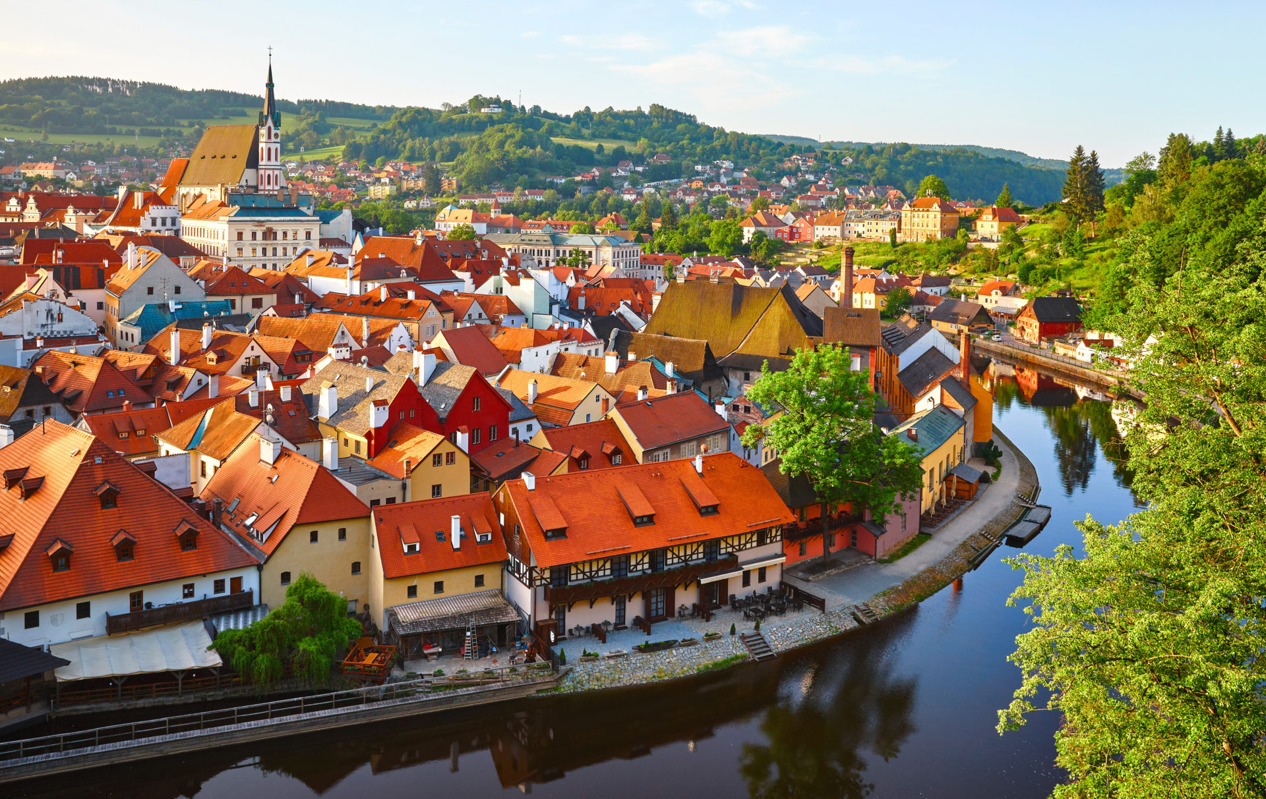

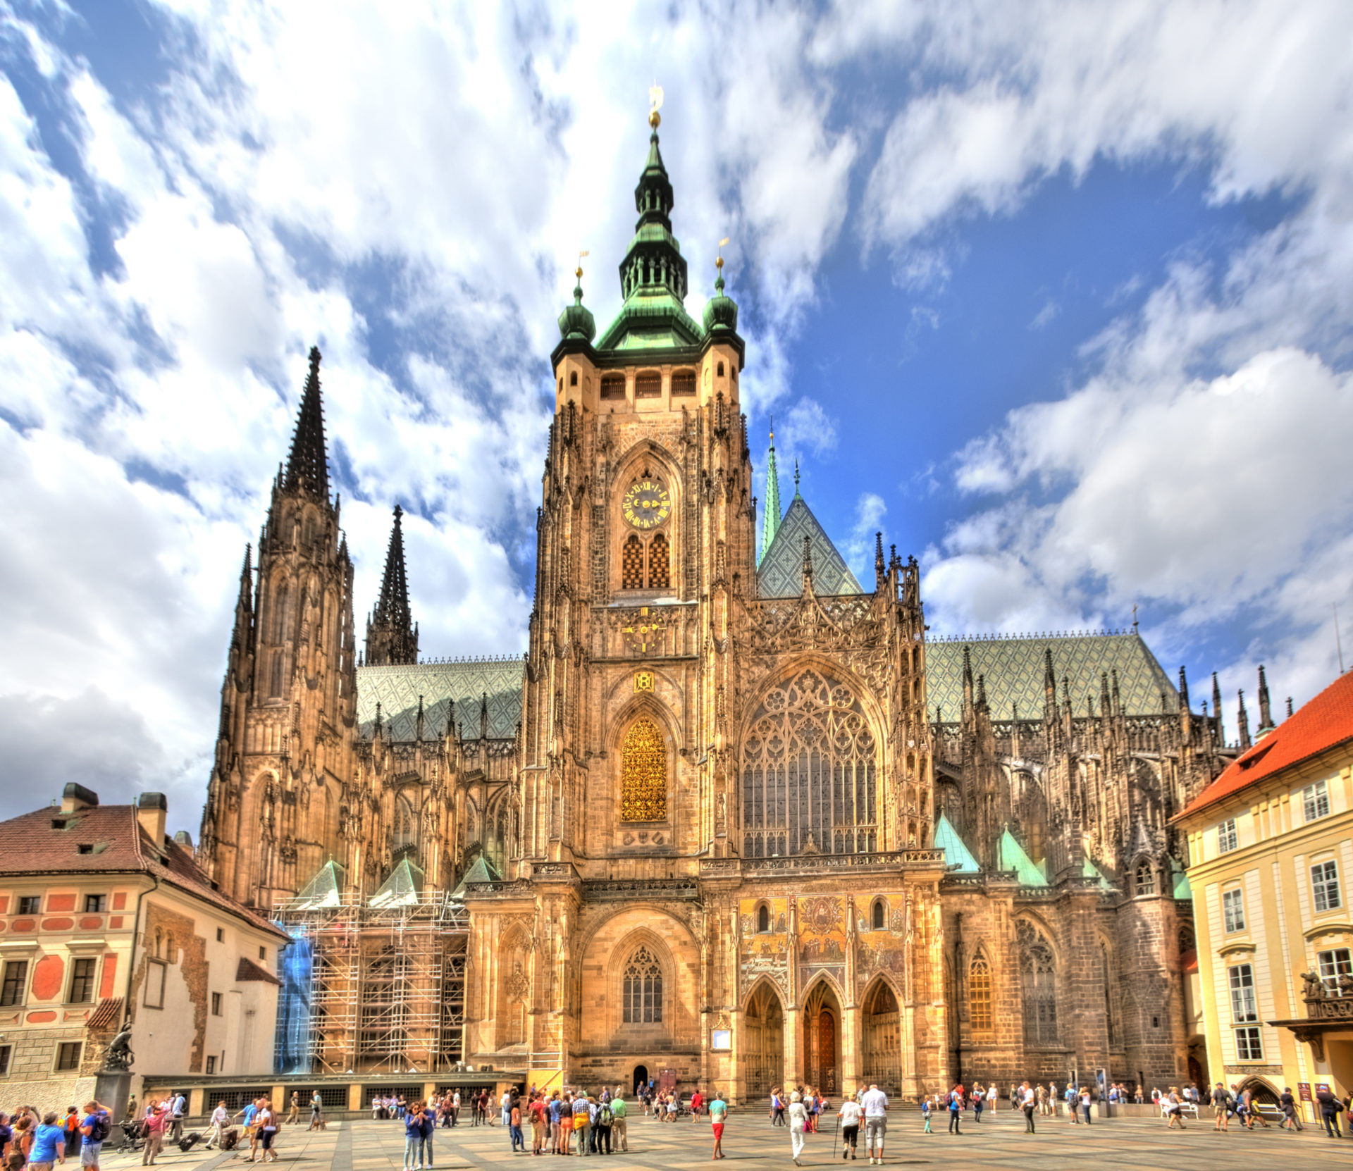

4η ΗΜΕΡΑ: ΠΡΑΓΑ- ΞΕΝΑΓΗΣΗ ΚΑΣΤΡΟΥΠΟΛΗΣ ΚΑΙ ΠΑΛΙΑΣ ΠΟΛΗΣ

Πρωινό στο ξενοδοχείο και η ξενάγηση μας αρχίζει με το μοναστήρι του Στράχοβ και το Λορέττο, ένα από τα σημαντικότερα μνημεία της Πράγας. Στη συνέχεια, κατευθυνόμαστε στη μαγευτική καστρούπολη, την Ακρόπολη της Πράγας που απλώνεται πάνω στο λόφο της Μάλα Στράνα και καταλήγουμε στον εντυπωσιακό Γοτθικό ναό του Αγίου Βίτου και στην ‘‘βασιλική’’ του Αγίου Γεωργίου. Θα συνεχίσουμε με το ‘‘Μικρό μέρος’’ (Μάλα Στράνα), μία από τις παλαιότερες ιστορικές συνοικίες στην Πράγα. Κατόπιν θα περπατήσουμε από την γραφική Γοτθική γέφυρα του Καρόλου μέσα από τα μεσαιωνικά δρομάκια της ‘‘Βασιλικής οδού’’ ως την πλατεία της παλιάς πόλης, με το Δημαρχείο και το φημισμένο αστρονομικό ρολόι και την ‘‘παρέλαση των Αποστόλων’’ καθώς και στην πλατεία του ιστορικού κέντρου της Πράγας. Το βράδυ σας προτείνουμε να επισκεφτείτε τις τυπικές Τσέχικες μπυραρίες με τοπικές σπεσιαλιτέ και μπύρα παραγωγής τους ή τα φημισμένα τζαζ κλαμπ της Πράγας….!!!

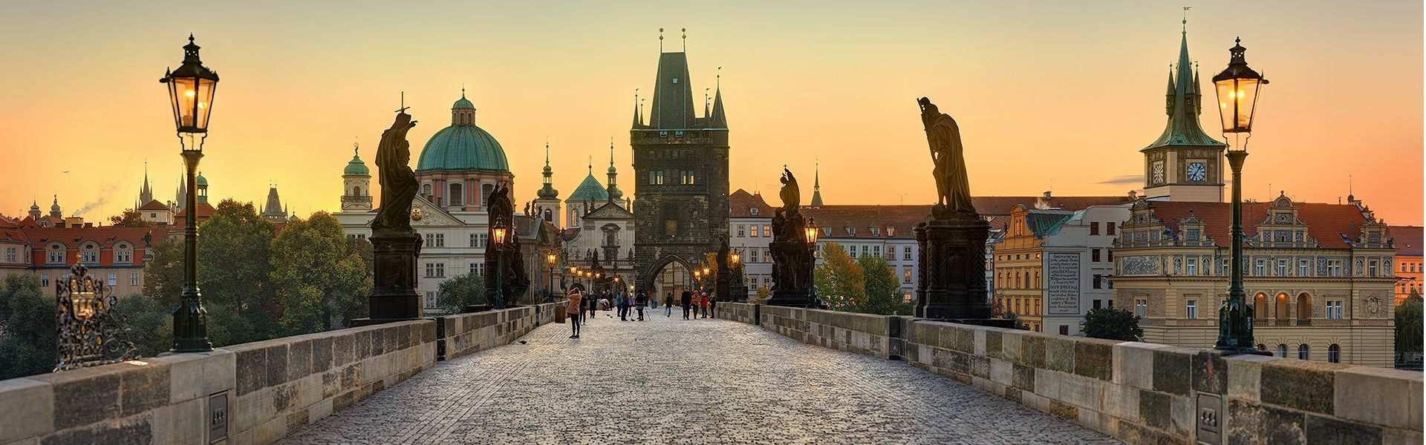

5η ΜΕΡΑ: ΠΡΑΓΑ – ΜΠΡΑΤΙΣΛΑΒΑ – ΠΤΗΣΗ ΓΙΑ ΤΗΝ ΑΘΗΝΑ

Πρόγευμα στο ξενοδοχείο μας και ελεύθερο πρωινό για να χαρείτε το ιστορικό κέντρο αυτής της πανέμορφής πόλης. Το μεσημέρι με τις καλύτερες εντυπώσεις από την όμορφη πρωτεύουσα της Τσεχίας, αναχωρούμε για την πρωτεύουσα της Σλοβακίας την Μπρατισλάβα όπου θα περιηγηθούμε στην πόλη και στο Κάστρο της. Χρόνος ελεύθερος και μεταφορά στο αεροδρόμιο όπου με τι ωραιότερες αναμνήσεις θα πάρουμε την πτήση της επιστροφής…

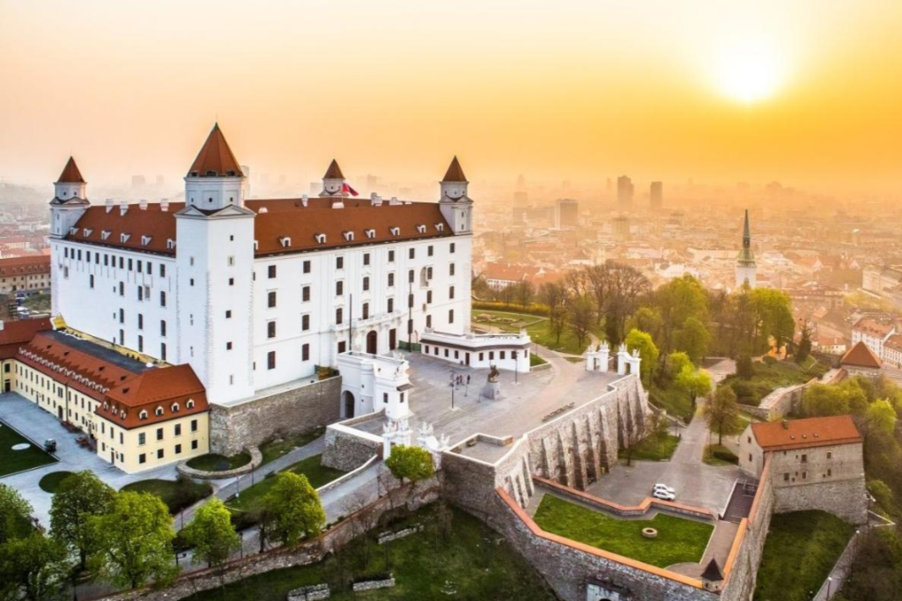

ΑΝΑΧΩΡΗΣΗ  (14/04/2023) | ΕΠΙΣΤΡΟΦΗ  (18/04/2023)
GQ1404 ATH 13:30- 14:50 BTS | GQ1809 BTS 23:55 - 03:05 ATH
ΠΤΗΣΕΙΣ
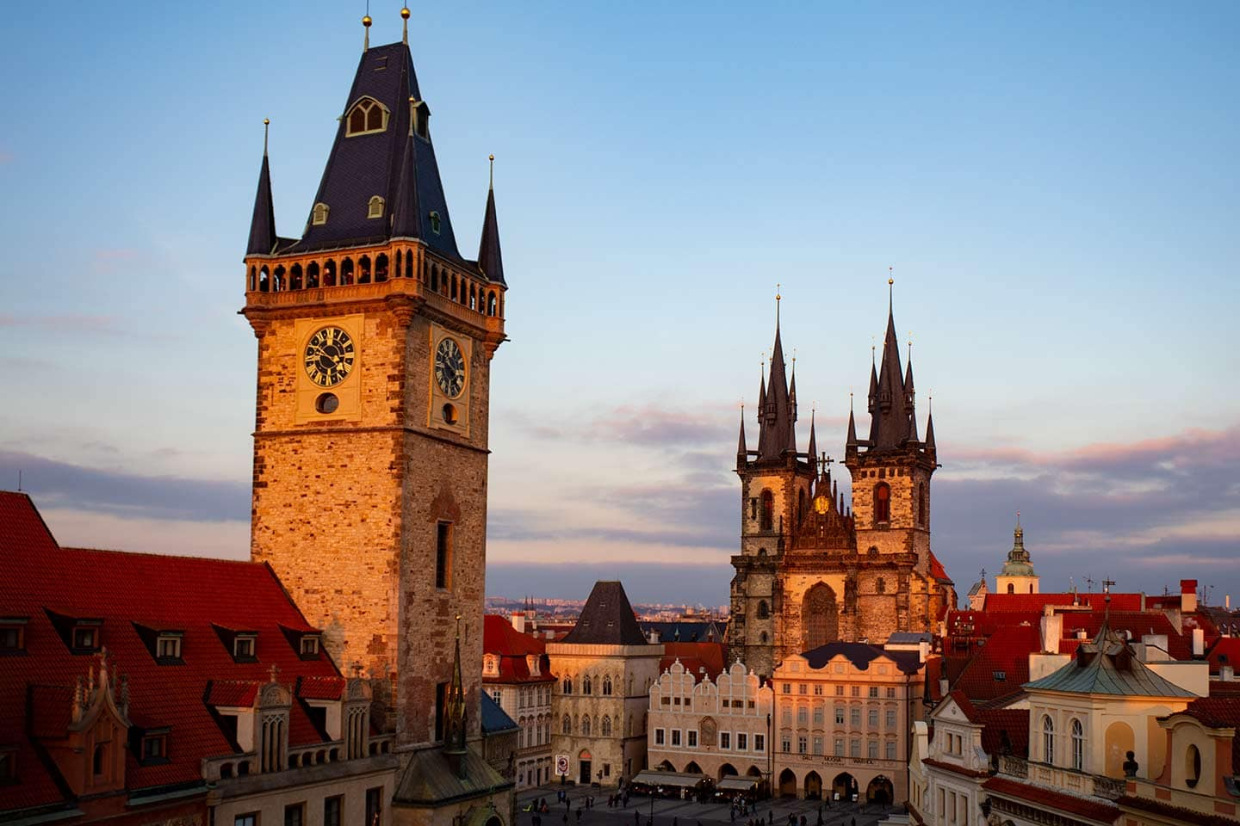

ΞΕΝΟΔΟΧΕΙO AUSTRIA TREND ANANAS 4*
OR SIMILAR
&
ΞΕΝΟΔΟΧΕΙO CLARION CONGRESS PRAGUE 4*
OR SIMILAR

ΤΙΜΗ ΑΝΑ ΑΤΟΜΟ | ΕΠΙΒΑΡΥΝΣΗ ΜΟΝΟΚΛΙΝΟΥ | ΠΑΙΔΙΚΗ ΤΙΜΗ  2-12 ΕΤΩΝ ΣΕ EXTRA ΚΡΕΒΑΤΙ
625 € | 200€ | 525€

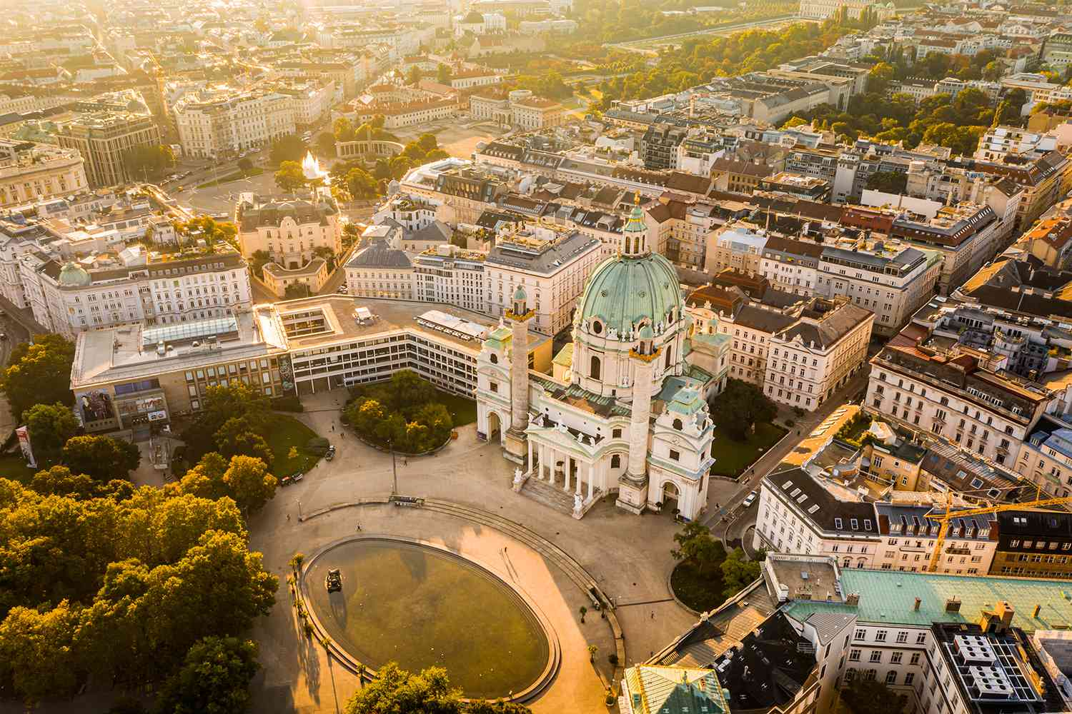

ΠΕΡΙΛΑΜΒΑΝΟΝΤΑΙ
- ΑΕΡΟΠΟΡΙΚΑ ΕΙΣΙΤΗΡΙΑ ΑΘΗΝΑ-ΜΠΡΑΤΙΣΛΑΒΑ-ΑΘΗΝΑ ΜΕ ΠΤΗΣΕΙΣ CHARTER ΤΗΣ SKY EXPRESS
- 1 ΑΠΟΣΚΕΥΗ 20 ΚΙΛΩΝ ΚΑΙ ΜΙΑ ΧΕΙΡΑΠΟΣΚΕΥΗ 8 ΚΙΛΩΝ ΑΝΑ ΑΤΟΜΟ
- ΜΕΤΑΦΟΡΕΣ ΑΠΟ ΚΑΙ ΠΡΟΣ ΤΑ ΑΕΡΟΔΡΟΜΙΑ
- 2 ΔΙΑΝΥΚΤΕΡΕΥΣΕΙΣ ΣΤΗ ΒΙΕΝΝΗ ΣΕ ΞΕΝΟΔΟΧΕΙΟ 4* ΜΕ ΠΡΩΙΝΟ
- 2 ΔΙΑΝΥΚΤΕΡΕΥΣΕΙΣ ΣΤΗΝ ΠΡΑΓΑ ΣΕ ΞΕΝΟΔΟΧΕΙΟ 4* ΜΕ ΠΡΩΙΝΟ
- ΕΚΔΡΟΜΗ ΣΤΑ ΒΙΕΝΝΕΖΙΚΑ ΔΑΣΗ ΚΑΙ ΣΤΟ ΜΠΑΝΤΕΝ
- ΞΕΝΑΓΗΣΗ ΤΗΣ ΒΙΕΝΝΗΣ ΜΕ ΕΛΛΗΝΟΦΩΝΟ ΞΕΝΑΓΟ
- ΕΚΔΡΟΜΗ ΣΤΟ ΤΣΕΣΚΥ ΚΡΟΥΜΛΟΒ
- ΞΕΝΑΓΗΣΗ ΣΤΗΝ ΚΑΣΤΡΟΥΠΟΛΗ & ΣΤΗΝ ΠΑΛΙΑ ΠΟΛΗ ΤΗΣ ΠΡΑΓΑΣ
- ΠΕΡΙΗΓΗΣΗ ΣΤΗΝ ΜΠΡΑΤΙΣΛΑΒΑ
- ΕΛΛΗΝΟΦΩΝΟΣ ΣΥΝΟΔΟΣ-ΞΕΝΑΓΟΣ
- ΤΑΞΙΔΙΩΤΙΚΗ ΑΣΦΑΛΕΙΑ ΜΕ ΕΠΙΠΛΕΟΝ ΠΑΡΟΧΕΣ
- ΕΝΗΜΕΡΩΤΙΚΑ ΕΝΤΥΠΑ
ΔΕΝ ΠΕΡΙΛΑΜΒΑΝΟΝΤΑΙ
- ΦΟΡΟΙ ΑΕΡΟΔΡΟΜΙΩΝ/ΕΠΙΝΑΥΛΟΣ ΚΑΥΣΙΜΩΝ (200€)
- ΕΙΣΟΔΟΙ ΜΟΥΣΕΙΩΝ-ΑΝΑΚΤΟΡΩΝ ΚΑΙ ΣΤΑ ΔΙΑΦΟΡΑ ΑΞΙΟΘΕΑΤΑ
- ΟΤΙ ΑΝΑΦΕΡΕΤΑΙ ΩΣ ΠΡΟΑΙΡΕΤΙΚΟ Ή ΠΡΟΤΕΙΝΟΜΕΝΟ ΚΑΙ Ο,ΤΙ ΡΗΤΑ ΔΕΝ ΑΝΑΦΕΡΕΤΑΙ ΣΤΑ ΠΕΡΙΛΑΜΒΑΝΟΜΕΝΑ
Σημείωση:
Οι ξεναγήσεις, εκδρομές, περιηγήσεις είναι ενδεικτικές και δύναται να αλλάξει η σειρά που θα πραγματοποιηθούν.
Για οποιαδήποτε περαιτέρω πληροφορία θα χαρούμε να σας εξυπηρετήσουμε!!!
www.lazaristravel.com

